一、项目概况：
（一）本项目1个包，采购成都市中西医结合医院医院零星导视系统设计、制作、安装服务供应商一名。
序号 | 标的名称 | 单位 | 单价最高限价（元）
1 | 时政宣传栏 | 套 | 4780.00
2 | 灯箱分流牌1 | 套 | 6470.00
3 | 灯箱分流牌2 | 套 | 5990.00
4 | 灯箱分流牌3 | 套 | 4130.00
5 | 灯箱分流牌4 | 套 | 2190.00
6 | 墙体分流牌1 | 个 | 840.00
7 | 墙体分流牌2 | 个 | 700.00
8 | 墙体分流牌3 | 个 | 580.00
9 | 墙体分流牌4 | 个 | 390.00
10 | 墙体分流牌5 | 个 | 350.00
11 | 立柱科室索引 | 套 | 8700.00
12 | 直升电梯楼层索引 | 套 | 5610.00
13 | 直升电梯内楼层索引 | 套 | 180.00
14 | 直升电梯编号 | 个 | 120.00
15 | 直升电梯功能牌 | 个 | 450.00
16 | 步梯楼层索引 | 个 | 5610.00
17 | 步梯间楼层号 | 个 | 240.00
18 | 步梯间转角指引 | 个 | 370.00
19 | 可移动楼层索引 | 套 | 6190.00
20 | 灯箱标识牌 | 个 | 870.00
21 | 卫生间特定标识牌 | 个 | 880.00
22 | 服务窗口编号 | 个 | 60.00
23 | 服务窗口功能牌 | 个 | 240.00
24 | 重点科室名称灯箱字 | 套 | 5170.00
25 | 导医台灯箱1 | 套 | 4760.00
26 | 导医台灯箱2 | 套 | 4550.00
27 | 咨询台灯箱1 | 套 | 2890.00
28 | 咨询台灯箱2 | 套 | 4550.00
29 | 文化廊灯箱 | 个 | 930.00
30 | 病室门牌 | 个 | 160.00
31 | 床头卡 | 个 | 70.00
32 | 宣传展板 | 套 | 5170.00
33 | 护士站灯箱 | 套 | 3450.00
34 | 医护一览 | 套 | 4760.00
35 | 公告栏 | 套 | 3190.00
36 | 病患分管栏 | 套 | 4790.00
37 | 制度展板 | 套 | 360.00
38 | 铜牌 | 个 | 200.00
39 | 奖牌 | 个 | 80.00
40 | 资料盒 | 个 | 60.00
41 | 亚克力卡座 | 个 | 110.00
42 | 温馨提示 | 个 | 60.00
43 | 公共区域消防疏散图 | 个 | 290.00
44 | 室内消防疏散图 | 个 | 84.00
45 | 脚印地标 | 张 | 160.00
46 | 铝合金L形落地水牌 | 个 | 420.00
47 | 门型展架 | 个 | 56.00
48 | X展架 | 个 | 22.00
49 | 易拉宝 | 个 | 69.00
50 | L形不锈钢架 | 个 | 110.00
51 | 丽屏 | 个 | 200.00
52 | 不锈钢立牌 | 个 | 400.00
53 | 工作证1 | 个 | 8.00
54 | 工作证2 | 个 | 13.00
55 | 工作证3 | 个 | 8.00
56 | 代表证 | 个 | 13.00
57 | 名片-1 | 盒 | 25.00
58 | 名片-2 | 盒 | 13.00
59 | 督查袖套 | 个 | 8.00
60 | 小桌旗 | 个 | 8.00
61 | 桁架租赁 | 平米 | 70.00
62 | 5mm厚亚克力板 | 平米 | 170.00
63 | 10mm厚亚克力板 | 平米 | 330.00
64 | 15mm厚亚克力板 | 平米 | 500.00
65 | 20mm厚亚克力板 | 平米 | 610.00
66 | 5mm厚PVC板 | 平米 | 32.00
67 | 10mm厚PVC板 | 平米 | 51.00
68 | 15mm厚PVC板 | 平米 | 83.00
69 | 20mm厚PVC板 | 平米 | 100.00
70 | 专用地贴 | 平米 | 58.00
71 | 专用布幅 | 米 | 50.00
72 | 户内写真海报 | 平米 | 38.00
73 | 户内写真背胶 | 平米 | 38.00
74 | 户外写真海报 | 平米 | 38.00
75 | 户外写真背胶 | 平米 | 38.00
76 | 户外写真车贴 | 平米 | 38.00
77 | 户外写真灯箱片 | 平米 | 51.00
78 | 户外写真双喷布 | 平米 | 80.00
79 | 户外写真胶片 | 平米 | 51.00
80 | 户外写真相纸 | 平米 | 51.00
81 | 户外科宝布 | 平米 | 15.00
82 | 户外单透贴 | 平米 | 38.00
83 | 户外反光膜 | 平米 | 95.00
84 | 户外写真黑白布 | 平米 | 15.00
85 | 油画布 | 平米 | 51.00
86 | 软膜 | 平米 | 51.00
87 | 刀刮布 | 平米 | 75.00
88 | 旗帜布 | 平米 | 30.00
89 | 旗杆 | 平米 | 40.00
90 | 不干胶 | 平米 | 70.00
91 | 双色板 | 平米 | 35.00
92 | 传单 | 次 | 700.00
93 | 纸杯 | 次 | 1500.00
94 | 标签 | 张 | 3.00
95 | 塑封1 | 张 | 5.00
96 | 塑封2 | 张 | 8.00
97 | 文件袋1 | 次 | 3490.00
98 | 文件袋2 | 次 | 4840.00
99 | 手提袋1 | 次 | 3090.00
100 | 手提袋2 | 次 | 3430.00
101 | 激光雕刻 | 平米 | 72.00
102 | UV喷印 | 平米 | 75.00
103 | 丝网印 | 平米 | 150.00
104 | 喷漆 | 平米 | 55.00
105 | 喷塑 | 平米 | 67.00
106 | 汽车烤漆 | 平米 | 55.00
107 | 高空安装 | 人/天 | 600.00
108 | 地面安装 | 人/天 | 300.00
109 | 设计 | 版 | 300.00
110 | 其他 | 按需求设计、制作、安装

（二）标的名称及所属行业：
序号 | 标的名称 | 所属行业
1 | 时政宣传栏 | 其他未列明行业
2 | 灯箱分流牌1 | 其他未列明行业
3 | 灯箱分流牌2 | 其他未列明行业
4 | 灯箱分流牌3 | 其他未列明行业
5 | 灯箱分流牌4 | 其他未列明行业
6 | 墙体分流牌1 | 其他未列明行业
7 | 墙体分流牌2 | 其他未列明行业
8 | 墙体分流牌3 | 其他未列明行业
9 | 墙体分流牌4 | 其他未列明行业
10 | 墙体分流牌5 | 其他未列明行业
11 | 立柱科室索引 | 其他未列明行业
12 | 直升电梯楼层索引 | 其他未列明行业
13 | 直升电梯内楼层索引 | 其他未列明行业
14 | 直升电梯编号 | 其他未列明行业
15 | 直升电梯功能牌 | 其他未列明行业
16 | 步梯楼层索引 | 其他未列明行业
17 | 步梯间楼层号 | 其他未列明行业
18 | 步梯间转角指引 | 其他未列明行业
19 | 可移动楼层索引 | 其他未列明行业
20 | 灯箱标识牌 | 其他未列明行业
21 | 卫生间特定标识牌 | 其他未列明行业
22 | 服务窗口编号 | 其他未列明行业
23 | 服务窗口功能牌 | 其他未列明行业
24 | 重点科室名称灯箱字 | 其他未列明行业
25 | 导医台灯箱1 | 其他未列明行业
26 | 导医台灯箱2 | 其他未列明行业
27 | 咨询台灯箱1 | 其他未列明行业
28 | 咨询台灯箱2 | 其他未列明行业
29 | 文化廊灯箱 | 其他未列明行业
30 | 病室门牌 | 其他未列明行业
31 | 床头卡 | 其他未列明行业
32 | 宣传展板 | 其他未列明行业
33 | 护士站灯箱 | 其他未列明行业
34 | 医护一览 | 其他未列明行业
35 | 公告栏 | 其他未列明行业
36 | 病患分管栏 | 其他未列明行业
37 | 制度展板 | 其他未列明行业
38 | 铜牌 | 其他未列明行业
39 | 奖牌 | 其他未列明行业
40 | 资料盒 | 其他未列明行业
41 | 亚克力卡座 | 其他未列明行业
42 | 温馨提示 | 其他未列明行业
43 | 公共区域消防疏散图 | 其他未列明行业
44 | 室内消防疏散图 | 其他未列明行业
45 | 脚印地标 | 其他未列明行业
46 | 铝合金L形落地水牌 | 其他未列明行业
47 | 门型展架 | 其他未列明行业
48 | X展架 | 其他未列明行业
49 | 易拉宝 | 其他未列明行业
50 | L形不锈钢架 | 其他未列明行业
51 | 丽屏 | 其他未列明行业
52 | 不锈钢立牌 | 其他未列明行业
53 | 工作证1 | 其他未列明行业
54 | 工作证2 | 其他未列明行业
55 | 工作证3 | 其他未列明行业
56 | 代表证 | 其他未列明行业
57 | 名片-1 | 其他未列明行业
58 | 名片-2 | 其他未列明行业
59 | 督查袖套 | 其他未列明行业
60 | 小桌旗 | 其他未列明行业
61 | 桁架租赁 | 其他未列明行业
62 | 5mm厚亚克力板 | 其他未列明行业
63 | 10mm厚亚克力板 | 其他未列明行业
64 | 15mm厚亚克力板 | 其他未列明行业
65 | 20mm厚亚克力板 | 其他未列明行业
66 | 5mm厚PVC板 | 其他未列明行业
67 | 10mm厚PVC板 | 其他未列明行业
68 | 15mm厚PVC板 | 其他未列明行业
69 | 20mm厚PVC板 | 其他未列明行业
70 | 专用地贴 | 其他未列明行业
71 | 专用布幅 | 其他未列明行业
72 | 户内写真海报 | 其他未列明行业
73 | 户内写真背胶 | 其他未列明行业
74 | 户外写真海报 | 其他未列明行业
75 | 户外写真背胶 | 其他未列明行业
76 | 户外写真车贴 | 其他未列明行业
77 | 户外写真灯箱片 | 其他未列明行业
78 | 户外写真双喷布 | 其他未列明行业
79 | 户外写真胶片 | 其他未列明行业
80 | 户外写真相纸 | 其他未列明行业
81 | 户外科宝布 | 其他未列明行业
82 | 户外单透贴 | 其他未列明行业
83 | 户外反光膜 | 其他未列明行业
84 | 户外写真黑白布 | 其他未列明行业
85 | 油画布 | 其他未列明行业
86 | 软膜 | 其他未列明行业
87 | 刀刮布 | 其他未列明行业
88 | 旗帜布 | 其他未列明行业
89 | 旗杆 | 其他未列明行业
90 | 不干胶 | 其他未列明行业
91 | 双色板 | 其他未列明行业
92 | 传单 | 其他未列明行业
93 | 纸杯 | 其他未列明行业
94 | 标签 | 其他未列明行业
95 | 塑封1 | 其他未列明行业
96 | 塑封2 | 其他未列明行业
97 | 文件袋1 | 其他未列明行业
98 | 文件袋2 | 其他未列明行业
99 | 手提袋1 | 其他未列明行业
100 | 手提袋2 | 其他未列明行业
101 | 激光雕刻 | 其他未列明行业
102 | UV喷印 | 其他未列明行业
103 | 丝网印 | 其他未列明行业
104 | 喷漆 | 其他未列明行业
105 | 喷塑 | 其他未列明行业
106 | 汽车烤漆 | 其他未列明行业
107 | 高空安装 | 其他未列明行业
108 | 地面安装 | 其他未列明行业
109 | 设计 | 其他未列明行业
110 | 其他 | 其他未列明行业

二、商务要求
*1．服务期限及地点
服务期限：3年（从合同签订之日起计算，合同一年一签，每年进行考核）。
服务地点: 成都市中西医结合医院指定地点。
*2．付款方法：
付款方式：每季度结算一次，按实际制作安装并通过验收的数量付款（成交供应商须先开出对应数额的增值税发票提交给采购人，采购人在20个工作日内支付）。
3、现场踏勘
本项目采购人不组织现场查勘。履约过程中，由成交供应商自行组织查勘并根据踏勘结果出具初步设计方案，并将样稿交甲方审查确认，经采购人书面同意后，成交供应商进行制作、安装。
*4、质量要求：
成交供应商提供的货物必须符合或优于国家标准；除因外力作用的破损外，保证永久不退色、不剥蚀、不发灰。抗磨损、抗氧化、耐酸碱侵蚀，颜色经久不衰。
5、关于验收：
*5.1验收标准:按国家有关规定以及采购文件的质量要求和技术指标、成交供应商的响应文件及承诺进行验收；验收方法：验收由甲方组织，乙方配合进行，交货验收时须提供产品质检部门从同类产品中抽样检查合格的检测报告；严格按照《财政部关于进一步加强政府采购需求和履约验收管理的指导意见》（财库〔2016〕205号）参照进行。
5.2验收时如发现货物有不符合采购人要求的情况，则由采购人与成交供应商双方签署备忘录，此备忘录可用作补充、缺失和更换货物的有效证件，由此产生的时间延误责任与有关费用均由中标供应商承担。
6.安全要求：
在生产、运输、装卸、施工等过程中发生任何安全事故均由成交方负责。
7.其它要求：为实施项目所必需的各类辅材、配件、人工、税费等费用由成交方承担。
*8.质保期：
8.1自验收合格之日起，普通材质如地贴、海报等原则上不应低于1年，亚克力等材质较为特殊不应低于1年，金属用品不应低于2年。
8.2.在质保期内，供应商对所投产品提供每年不少于2次的维护保养。当采购人有重要活动时，供应商应当提供现场技术保障服务。在质保期内提供修、换服务，所需费用包含在本次报价中。
8.3.质保期内出现质量问题，供应商在接到通知后2小时内响应到场，24小时内完成维修或更换，并承担修理调换的费用；如货物经供应商3次维修仍不能达到本项目约定的质量标准，采购人有权退货并追究供应商的违约责任。货到现场后由于采购人保管不当造成的问题，供应商亦应负责修复，但费用由采购人负担。

三、售后服务要求
1.供应商应有完善的技术支持与服务体系，专人负责与采购人联系售后服务事宜。供应商需承诺成交后，配置售后机构、具有专门的服务电话，并能提供服务。
*2.提供7×24小时的技术支持服务，配置专门固定的售后服务电话。
*3.故障问题解决后24小时内，向采购人提交问题处理报告，说明问题种类、问题原因、问题解决中使用的方法及造成的损失等情况。
4.每周巡视检查所有标识是否存在危险或损坏的地方，且在每次巡检完后向院方提供情况说明。

*四、采购清单(技术参数要求)
序号 | 产品名称 | 参考图样 | 技术要求及参数 | 单位 | 用途
1 | 时政宣传栏 | 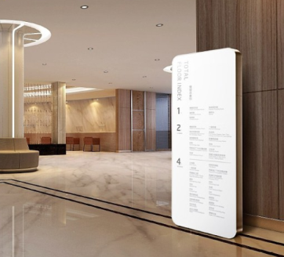 | 1、材料及工艺：2mm厚304不锈钢板激光切割、开槽、折弯、焊接箱体及前翻盖，内置5mm厚80*80mm热镀锌方管焊接骨架。箱体仿木纹汽车烤漆，前翻盖可开启面板镶嵌10mm厚钢化玻璃，液压支撑杆及弹簧夹，内置户外写真海报，可更换。箱体表面LOGO及图文信息为20MM厚亚克力雕刻立体字。  2、规格型号：1350*600*2000mm（长*宽*高）。  3、安装方式：可移动。 | 套 | 门诊大厅
2 | 灯箱分流牌1 | 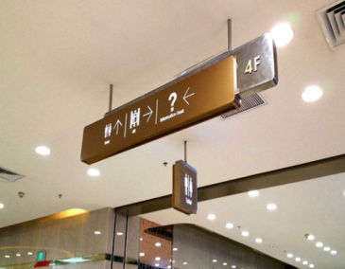 | 1、材料及工艺：2mm厚304不锈钢板激光切割、开槽、折弯、焊接箱体，分段仿木纹汽车烤漆。箱体表面信息内容镂空，背托5mm厚白色亚克力面板，内置3528防水LED光源，智能LED模块用电子控制装置。  2、规格型号：4500*178*350mm*双面（长*宽*高）。  3、安装方式：吊顶安装。 | 套 | 南北区公共区域主通道
3 | 灯箱分流牌2 |  | 1、材料及工艺：2mm厚304不锈钢板激光切割、开槽、折弯、焊接箱体，分段仿木纹汽车烤漆。箱体表面信息内容镂空，背托5mm厚白色亚克力面板，内置3528防水LED光源，智能LED模块用电子控制装置。  2、规格型号：3500*178*350mm*双面（长*宽*高）。  3、安装方式：吊顶安装。 | 套 | 南北区公共区域主通道
4 | 灯箱分流牌3 |  | 1、材料及工艺：2mm厚304不锈钢板激光切割、开槽、折弯、焊接箱体，分段仿木纹汽车烤漆。箱体表面信息内容镂空，背托5mm厚白色亚克力面板，内置3528防水LED光源，智能LED模块用电子控制装置。  2、规格型号：2000*110*320mm双面（长*宽*高）。  3、安装方式：吊顶安装。 | 套 | 南北区诊疗区内主通道/护士站/门楣/咨询台
5 | 灯箱分流牌4 |  | 1、材料及工艺：2mm厚304不锈钢板激光切割、开槽、折弯、焊接箱体，分段仿木纹汽车烤漆。箱体表面信息内容镂空，背托5mm厚白色亚克力面板，内置3528防水LED光源，智能LED模块用电子控制装置。  2、规格型号：1200*110*320mm双面（长*宽*高）。  3、安装方式：吊顶安装。 | 套 | 南北区诊疗区内次通道/门楣
6 | 墙体分流牌1 | 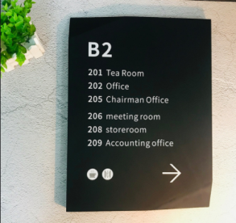 | 1、材料及工艺：20mm厚亚克力雕刻，表面喷漆，LOGO及图文丝印。  2、规格型号：2200*20*300mm（长*宽*高）。  3、安装方式：贴墙安装。 | 个 | 南北区公共区域主通道
7 | 墙体分流牌2 |  | 1、材料及工艺：20mm厚亚克力雕刻，表面喷漆，LOGO及图文丝印。  2、规格型号：1800*20*300mm（长*宽*高）。  3、安装方式：贴墙安装。 | 个 | 南北区公共区域主通道
8 | 墙体分流牌3 |  | 1、材料及工艺：20mm厚亚克力雕刻，表面喷漆，LOGO及图文丝印。  2、规格型号：1500*20*300mm（长*宽*高）。  3、安装方式：贴墙安装。 | 个 | 南北区公共区域次通道
9 | 墙体分流牌4 |  | 1、材料及工艺：20mm厚亚克力雕刻，表面喷漆，LOGO及图文丝印。  2、规格型号：1000*20*300mm（长*宽*高）。  3、安装方式：贴墙安装。 | 个 | 南北区诊疗区内次通道
10 | 墙体分流牌5 |  | 1、材料及工艺：20mm厚亚克力雕刻，表面喷漆，LOGO及图文丝印。  2、规格型号：900*20*300mm（长*宽*高）。  3、安装方式：贴墙安装。 | 个 | 南北区诊疗区内次通道
11 | 立柱科室索引 | 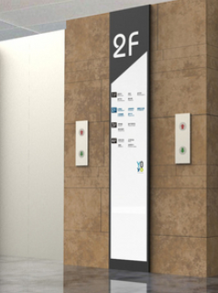 | 1、材料及工艺：2mm厚304不锈钢板激光切割、开槽、折弯、焊接箱体，内置3mm厚50*50mm热镀锌方管焊接骨架。箱体仿木纹汽车烤漆，面贴楼层信息面板，面板为铝合金强磁烤漆丝印，可更换。箱体表面LOGO及楼层号为20MM厚亚克力雕刻立体字。  2、规格型号：1100*80*3300mm（长*宽*高）。  3、安装方式：贴墙安装。 | 套 | 南区门诊大厅立柱
12 | 直升电梯楼层索引 |  | 1、材料及工艺：2mm厚304不锈钢板激光切割、开槽、折弯、焊接箱体，内置3mm厚50*50mm热镀锌方管焊接骨架。箱体仿木纹汽车烤漆，面贴楼层信息面板，面板为铝合金强磁烤漆丝印，可更换。箱体表面LOGO及楼层号为20MM厚亚克力雕刻立体字。  2、规格型号：680*80*3000mm（长*宽*高）。  3、安装方式：贴墙安装。 | 套 | 南北区直升电梯
13 | 直升电梯内楼层索引 | 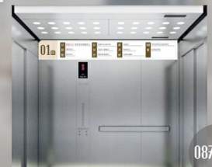 | 1、材料及工艺：5mm厚亚克力雕刻，表面喷漆，LOGO及图文丝印。  2、规格型号：1200*5*250mm（长*宽*高）。  3、安装方式：贴墙安装。 | 套 | 南北区直升电梯
14 | 直升电梯编号 | 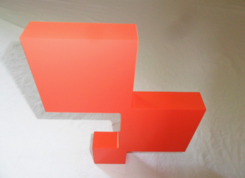 | 1、材料及工艺：20mm厚亚克力立体字喷漆。  2、规格型号：200*20*200mm（长*宽*高）。  3、安装方式：贴墙安装。 | 个 | 南北区直升电梯
15 | 直升电梯功能牌 |  | 1、材料及工艺：10mm+15mm厚亚克力雕刻，表面喷漆，LOGO及图文丝印。  2、规格型号：1400*25*200mm（长*宽*高）。  3、安装方式：贴墙安装。 | 个 | 南北区直升电梯
16 | 步梯楼层索引 | 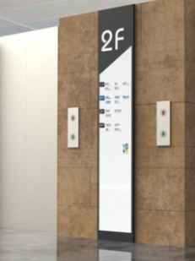 | 1、材料及工艺：2mm厚304不锈钢板激光切割、开槽、折弯、焊接箱体，内置3mm厚50*50mm热镀锌方管焊接骨架。箱体仿木纹汽车烤漆，面贴楼层信息面板，面板为铝合金强磁烤漆丝印，可更换。箱体表面LOGO及楼层号为20MM厚亚克力雕刻立体字。  2、规格型号：680*80*3000mm（长*宽*高）。  3、安装方式：贴墙安装。 | 个 | 南北区步行梯
17 | 步梯间楼层号 | 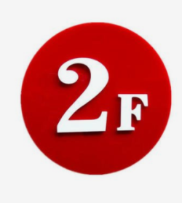 | 1、材料及工艺：10mm+15mm厚亚克力雕刻，表面喷漆。图文丝网印。  2、规格型号：350*25*350mm（长*宽*高）。  3、安装方式：贴墙安装。 | 个 | 南北区步行梯楼层
18 | 步梯间转角指引 |  | 1、材料及工艺：10mm+15mm厚亚克力雕刻，表面喷漆，图文喷印。  2、规格型号：350*25*550mm（长*宽*高）。  3、安装方式：贴墙安装。 | 个 | 南北区步行梯楼层间
19 | 可移动楼层索引 | 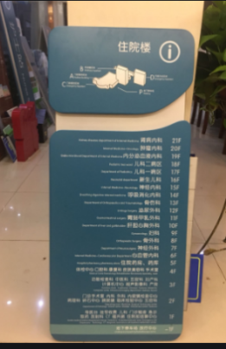 | 1、材料及工艺：2mm厚304不锈钢板激光切割、开槽、折弯、焊接箱体，内置3mm厚50*50mm热镀锌方管焊接骨架。箱体仿木纹汽车烤漆，面贴楼层信息面板，面板为铝合金强磁烤漆丝印，可更换。箱体表面LOGO及楼层号为20MM厚亚克力雕刻立体字。  2、规格型号：1000*600*2200mm（长*宽*高）。  3、安装方式：可移动。 | 套 | 南北区扶梯处
20 | 灯箱标识牌 | 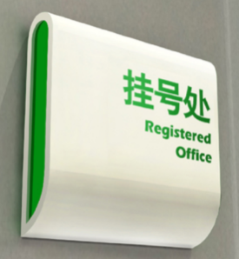 | 1、材料及工艺：2mm厚304不锈钢板激光切割、开槽、折弯、焊接箱体，仿木纹汽车烤漆。信息内容镂空，背托5mm厚白色亚克力面板，内置3528防水LED光源，智能LED模块用电子控制装置。LOGO及图文丝印。  2、规格型号：280*80*550mm（长*宽*高）。  3、安装方式：贴墙安装。 | 个 | 南北区电梯间、楼梯间、卫生间、开水间、科室牌
21 | 卫生间特定标识牌 | 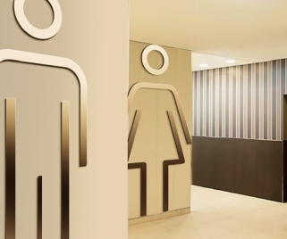 | 1、材料及工艺：20mm厚亚克力雕刻，表面喷漆，LOGO及图文丝印。  2、规格型号：人形:400*20*1600mm（长*宽*高）。  3、安装方式：贴墙安装。 | 个 | 南北区卫生间
22 | 服务窗口编号 |  | 1、材料及工艺：10mm厚亚克力立体字喷漆。  2、规格型号：200*10*200mm（长*宽*高）。  3、安装方式：贴墙安装。 | 个 | 南北区服务窗口
23 | 服务窗口功能牌 | 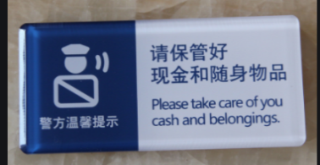 | 1、材料及工艺：10mm厚亚克力雕刻，表面喷漆，LOGO及图文丝印。  2、规格型号：800*10*250mm（长*宽*高）。  3、安装方式：贴墙安装。 | 个 | 南北区服务窗口
24 | 重点科室名称灯箱字 |  | 1、材料及工艺：20mm+7mm厚亚克力迷你字，内置3528防水LED光源，智能LED模块用电子控制装置。  2、规格型号：中文字高350mm*5字，英文字高200mm*20字，图标550*550mm*1个， 3、安装方式：贴墙安装。 | 套 | 南北区门诊楼、住院楼
25 | 导医台灯箱1 | 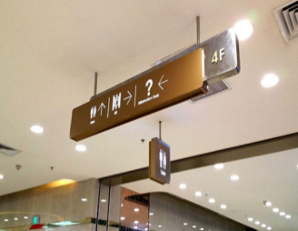 | 1、材料及工艺：2mm厚304不锈钢板激光切割、开槽、折弯、焊接箱体，分段仿木纹汽车烤漆。箱体表面信息内容镂空，背托5mm厚白色亚克力面板，内置3528防水LED光源，智能LED模块用电子控制装置。  2、规格型号：2400*110*320mm*双面（长*宽*高）。  3、安装方式：吊顶安装。 | 套 | 南北区门诊楼
26 | 导医台灯箱2 |  | 1、材料及工艺：20mm+7mm厚亚克力迷你字，内置3528防水LED光源，智能LED模块用电子控制装置。  2、规格型号：中文字高350mm*3字，英文字高200mm*20字，图标550*550mm*1个。 3、安装方式：贴墙安装。 | 套 | 南北区门诊楼、住院楼
27 | 咨询台灯箱1 | 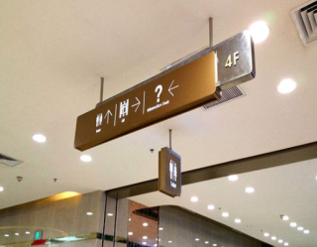 | 1、材料及工艺：2mm厚304不锈钢板激光切割、开槽、折弯、焊接箱体，分段仿木纹汽车烤漆。箱体表面信息内容镂空，背托5mm厚白色亚克力面板，内置3528防水LED光源，智能LED模块用电子控制装置。  2、规格型号：1500*110*320mm*双面（长*宽*高）。  3、安装方式：吊顶安装。 | 套 | 南北区门诊楼
28 | 咨询台灯箱2 |  | 1、材料及工艺：20mm+7mm厚亚克力迷你字，内置3528防水LED光源，智能LED模块用电子控制装置。  2、规格型号：中文字高350mm*3字，英文字高200mm*20字，图标550*550mm*1个， 3、安装方式：贴墙安装。 | 套 | 南北区门诊楼、住院楼
29 | 文化廊灯箱 | 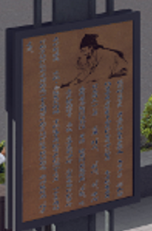 | 1、材料及工艺：已有的展板框架内，配置5mm厚50*50mm热镀锌方管焊接骨架及3528防水LED光源，智能LED模块用电子控制装置，配置时控开关，信息内容为户外灯箱片（双面），外置5mm厚透明亚克力面板。  2、规格型号：1200*80*1800mm（长*宽*高）。  3、安装方式：固定安装于已有展板框架内。 | 个 | 南区文化郞
30 | 病室门牌 | 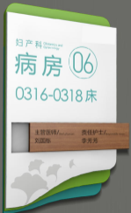 | 1、材料及工艺：5mm+5mm+15mm厚亚克力雕刻组合、表面喷漆，LOGO及图文丝印，其中5mm厚亚克力面板雕刻插槽，信息内容插条为5mm厚亚克力板丝印，可更换。  2、规格型号：230*30*400mm（长*宽*高）。  3、安装方式：贴墙安装。 | 个 | 南北区病室
31 | 床头卡 | 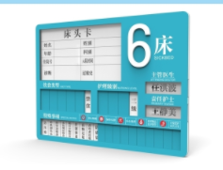 | 1、材料及工艺：20mm厚亚克力雕刻底板、表面烤漆，LOGO及图文丝印，面贴5mm厚亚克力面板雕刻插槽，信息内容为户外写真海报，内容可更换。 2、规格型号：310*30*220mm（长*宽*高）。  3、安装方式：贴墙安装。 | 个 | 南北区病床头
32 | 宣传展板 | 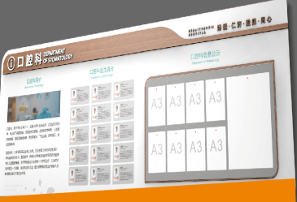 | 1、材料及工艺：2mm厚304不锈钢板激光切割、开槽、折弯、焊接箱体及前翻盖，内置5mm厚50*50mm热镀锌方管焊接骨架。箱体仿木纹汽车烤漆，前翻盖可开启面板镶嵌10mm厚钢化玻璃，液压支撑杆及弹簧夹，内置户内写真海报，可更换。箱体表面LOGO及图文信息为20MM厚亚克力雕刻立体字。  2、规格型号：2400*100*1200mm（长*宽*高）。  3、安装方式：贴墙安装。 | 套 | 南北区门诊楼、住院楼
33 | 护士站灯箱 |  | 1、材料及工艺：2mm厚304不锈钢板激光切割、开槽、折弯、焊接箱体，分段仿木纹汽车烤漆。箱体表面信息内容镂空，背托5mm厚白色亚克力面板，内置3528防水LED光源，智能LED模块用电子控制装置。  2、规格型号：1800*110*320mm（长*宽*高）。  3、安装方式：吊顶安装。 | 套 | 南北区住院楼
34 | 医护一览 |  | 1、材料及工艺：2mm厚304不锈钢板激光切割、开槽、折弯、焊接箱体，内置5mm厚50*50mm热镀锌方管焊接骨架，边框模压铝制成型。箱体仿木纹汽车烤漆，面贴5mm厚亚克力面板插槽，内置户外写真海报画面，画面可更换。箱体表面LOGO及图文信息为20MM厚亚克力雕刻立体字。  2、规格型号：2200*70*1200mm（长*宽*高）。  3、安装方式：贴墙安装。 | 套 | 南北区门诊楼、住院楼
35 | 公告栏 |  | 1、材料及工艺：2mm厚304不锈钢板激光切割、开槽、折弯、焊接箱体，内置5mm厚50*50mm热镀锌方管焊接骨架，边框模压铝制成型。箱体仿木纹汽车烤漆，面贴5mm厚亚克力面板插槽，内置户外写真海报画面，画面可更换。箱体表面LOGO及图文信息为20MM厚亚克力雕刻立体字。  2、规格型号：1600*70*800mm（长*宽*高）。  3、安装方式：贴墙安装。 | 套 | 南北区门诊楼、住院楼
36 | 病患分管栏 |  | 1、材料及工艺：2mm厚304不锈钢板激光切割、开槽、折弯、焊接箱体，内置5mm厚50*50mm热镀锌方管焊接骨架，边框模压铝制成型。箱体仿木纹汽车烤漆，面贴擦写板，软木板。箱体表面LOGO及图文信息为20MM厚亚克力雕刻立体字。  2、规格型号：2500*70*800mm（长*宽*高）。  3、安装方式：贴墙安装。 | 套 | 南北区门诊楼、住院楼
37 | 制度展板 | 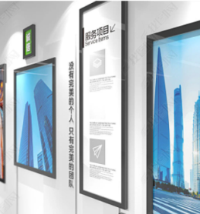 | 1、材料及工艺：1.2mm厚304不锈钢板激光切割、开槽、折弯、焊接箱体，内置3mm厚30*30mm热镀锌方管焊接骨架，边框模压铝制成型。面板采用3mm厚透明亚克力板，内置户外写真海报，画面可更换。  2、规格型号：600*30*800mm（长*宽*高）。  3、安装方式：贴墙安装。 | 套 | 南北区门诊楼、住院楼
38 | 铜牌 | 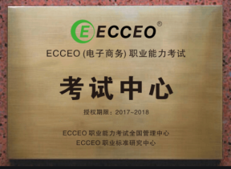 | 1、材料及工艺：1.5mm厚纯铜板腐蚀  2、规格型号：600*20*400mm（长*宽*高）。 3、安装方式：贴墙安装 | 个 | 日常宣传或文化形象建设
39 | 奖牌 | 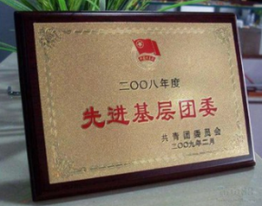 | 1、材料及工艺：实木烤漆裱沙金面板  2、规格型号：500*15*350mm（长*宽*高）。 3、安装方式：贴墙安装 | 个 | 日常宣传或文化形象建设
40 | 资料盒 | 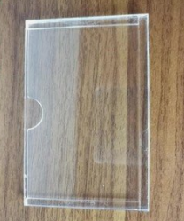 | 1、材料及工艺：3mm+5mm厚亚克力板雕刻拼接  2、规格型号：300*15*210mm（长*宽*高）。 3、安装方式：贴墙安装 | 个 | 日常宣传或文化形象建设
41 | 亚克力卡座 | 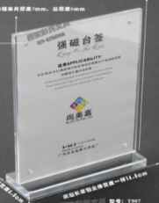 | 1、材料及工艺：7mm+7mm+20mm厚亚克力雕刻组合  2、规格型号：210*40*300mm（长*宽*高）。  3、安装方式：可移动 | 个 | 日常宣传或文化形象建设
42 | 温馨提示 | 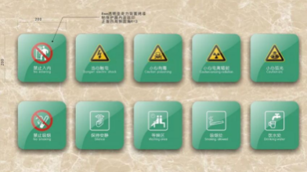 | 1、材料及工艺：10mm厚亚克力雕刻，表面喷漆，图文丝网印。  2、规格型号：150*10*150mm（长*宽*高）。  3、安装方式：贴墙安装。 | 个 | 日常宣传或文化形象建设
43 | 公共区域消防疏散图 | 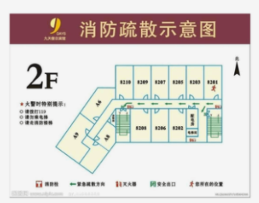 | 1、材料及工艺：10mm亚克力雕刻，表面喷漆，图文丝网印。  2、规格型号：600*10*500mm（长*宽*高）。  3、安装方式：贴墙安装。 | 个 | 日常宣传或文化形象建设
44 | 室内消防疏散图 |  | 1、材料及工艺：5mm亚克力雕刻，表面喷漆，图文丝网印。  2、规格型号：300*5*200mm（长*宽*高）。  3、安装方式：贴墙安装。 | 个 | 日常宣传或文化形象建设
45 | 脚印地标 | 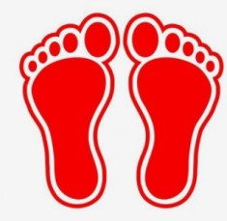 | 1、材料及工艺：PVC膜高清UV+地贴膜。  2、规格型号：1200*800mm（长*宽）。  3、安装方式：贴地安装。 | 张 | 日常宣传或文化形象建设
46 | 铝合金L形落地水牌 | 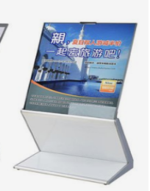 | 1、材料及工艺：铝合金底座（不含画面与亚克力画夹）  2、规格型号：600*400*1200mm（长*宽*高）。  3、安装方式：移动式。 | 个 | 日常宣传或文化形象建设
47 | 门型展架 | 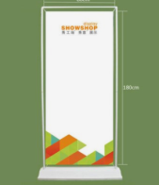 | 1、材料及工艺：铝合金架（不含画面）  2、规格型号：1800*800mm（高*长）。 3、安装方式：需要安装。 | 个 | 日常宣传或文化形象建设
48 | X展架 | 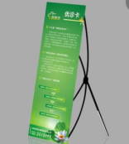 | 1、材料及工艺：铝合金架（不含画面）  2、规格型号：1800*800mm（高*长）。 3、安装方式：需要安装。 | 个 | 日常宣传或文化形象建设
49 | 易拉宝 | 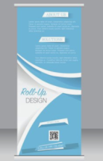 | 1、材料及工艺：铝合金架（不含画面）  2、规格型号：2000*800mm（高*长）。 3、安装方式：需要安装。 | 个 | 日常宣传或文化形象建设
50 | L形不锈钢架 | 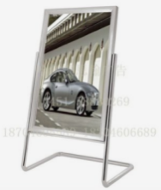 | 1、材料及工艺：铝合金架（不含画面）  2、规格型号：600*800mm（画面规格：长*高）。 3、安装方式：需要安装。 | 个 | 日常宣传或文化形象建设
51 | 丽屏 | 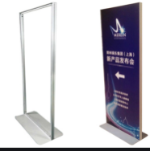 | 1、材料及工艺：铝合金架（不含画面与背板）  2、规格型号：2000*800mm（高*长）。 3、安装方式：需要安装。 | 个 | 日常宣传或文化形象建设
52 | 不锈钢立牌 | 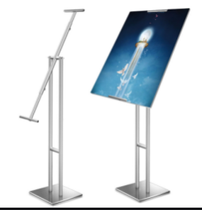 | 1、材料及工艺：铝合金架（不含画面与背板）  2、规格型号：2000*800mm（高*长）。 3、安装方式：需要安装。 | 个 | 日常宣传或文化形象建设
53 | 工作证1 | 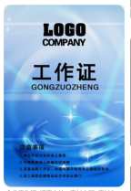  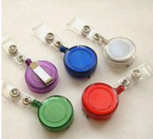 | 1、材料及工艺：PVC丝印打孔，配弹力伸缩挂绳。  2、规格型号：90*55mm（长*宽）。 | 个 | 日常宣传或文化形象建设
54 | 工作证2 |  | 1、材料及工艺：PVC丝印打孔，配弹力伸缩挂绳。  2、规格型号：120*80mm（长*宽）。 | 个 | 日常宣传或文化形象建设
55 | 工作证3 | 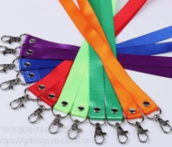  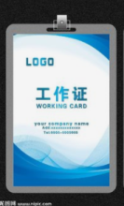 | 1、材料及工艺：成品工作卡套，配通用挂绳。  2、规格型号：90*55mm（长*宽）。 | 个 | 日常宣传或文化形象建设
56 | 代表证 |  | 1、材料及工艺：成品工作卡套，配通用挂绳。  2、规格型号：120*80mm（长*宽）。 | 个 | 日常宣传或文化形象建设
57 | 名片-1 | 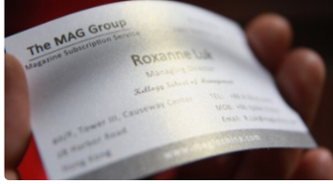 | 1、材料及工艺：250G冰白特种纸。  2、规格型号：90*55mm（长*宽），100张/盒。 | 盒 | 日常宣传或文化形象建设
58 | 名片-2 | 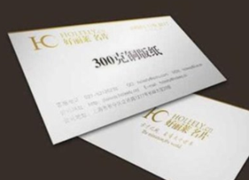 | 1、材料及工艺：300G铜板纸，双面覆膜  2、规格型号：90*55mm（长*宽），100张/盒。 | 盒 | 日常宣传或文化形象建设
59 | 督查袖套 | 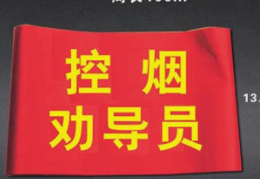 | 1、材料及工艺：旗帜布丝印。  2、规格型号：400*200mm（长*宽）。 | 个 | 日常宣传或文化形象建设
60 | 小桌旗 | 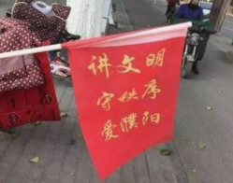 | 1、材料及工艺：旗帜布丝印。  2、规格型号：400*300mm（长*宽）。 | 个 | 日常宣传或文化形象建设
61 | 桁架租赁 | 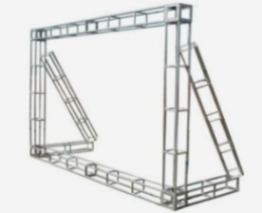 | 1、材料及工艺：矩管钢架，白色，不掉漆。  2、规格型号：200*200mm。 3、安装方式：需要安装  4、使用周期：3天-7天 | 平米 | 日常宣传或文化形象建设
62 | 5mm厚亚克力板 | 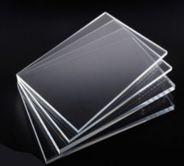 | 1、材料及工艺：透明亚克力板含设计、雕刻、裁切、抛光 2、规格型号：5mm厚 3、安装方式：需要安装 | 平米 | 日常宣传或文化形象建设
63 | 10mm厚亚克力板 |  | 1、材料及工艺：透明亚克力板含设计、雕刻、裁切、抛光 2、规格型号：10mm厚 3、安装方式：需要安装 | 平米 | 日常宣传或文化形象建设
64 | 15mm厚亚克力板 |  | 1、材料及工艺：透明亚克力板含设计、雕刻、裁切、抛光 2、规格型号：15mm厚 3、安装方式：需要安装 | 平米 | 日常宣传或文化形象建设
65 | 20mm厚亚克力板 |  | 1、材料及工艺：透明亚克力板含设计、雕刻、裁切、抛光 2、规格型号：20mm厚 3、安装方式：需要安装 | 平米 | 日常宣传或文化形象建设
66 | 5mm厚PVC板 | 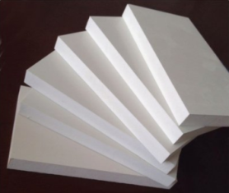 | 1、材料及工艺：白色PVC板含设计、裁切。 2、规格型号：5mm厚 3、安装方式：需要安装 | 平米 | 日常宣传或文化形象建设
67 | 10mm厚PVC板 |  | 1、材料及工艺：白色PVC板含设计、裁切。 2、规格型号：10mm厚 3、安装方式：需要安装 | 平米 | 日常宣传或文化形象建设
68 | 15mm厚PVC板 |  | 1、材料及工艺：白色PVC板含设计、裁切。 2、规格型号：15mm 厚 3、安装方式：需要安装 | 平米 | 日常宣传或文化形象建设
69 | 20mm厚PVC板 |  | 1、材料及工艺：白色PVC板含设计、裁切。 2、规格型号：20mm厚 3、安装方式：需要安装 | 平米 | 日常宣传或文化形象建设
70 | 专用地贴 | 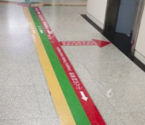 | 1、材料及工艺：胶车贴，覆斜纹膜，画面无断线，颗粒细腻，画面文字及图案清晰。 2、规格型号： 160g户外车贴 3、安装方式：需要安装 | 平米 | 南北区急诊通道
71 | 专用布幅 | 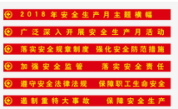 | 1、材料及工艺：IT旗帜布丝印。  2、规格型号：8000*1000mm。 3、安装方式：需要安装 | 米 | 日常宣传或文化形象建设
72 | 户内写真海报 | 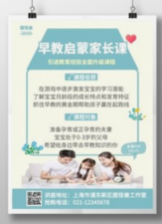 | 1、材料及工艺：户内写真海报含设计，画面无断线，颗粒细腻，画面文字及图案清晰。 2、规格型号：180g海报 3、安装方式：需要安装 | 平米 | 日常宣传或文化形象建设
73 | 户内写真背胶 | 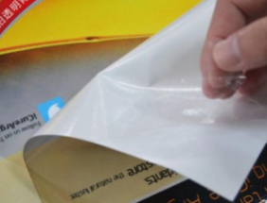 | 1、材料及工艺：户内写真海报含设计，画面无断线，颗粒细腻，画面文字及图案清晰。 2、规格型号：120g 背胶 3、安装方式：需要安装 | 平米 | 日常宣传或文化形象建设
74 | 户外写真海报 | 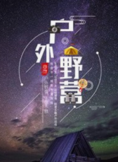 | 1、材料及工艺：户外写真海报含设计，画面无断线，颗粒细腻，画面文字及图案清晰。 2、规格型号：户外180g海报 3、安装方式：需要安装 | 平米 | 日常宣传或文化形象建设
75 | 户外写真背胶 | 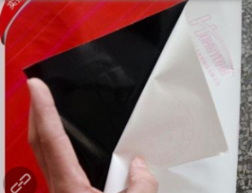 | 1、材料及工艺：户外写真背胶含设计，画面无断线，颗粒细腻，画面文字及图案清晰。 2、规格型号： 户外120g 背胶 3、安装方式：需要安装 | 平米 | 日常宣传或文化形象建设
76 | 户外写真车贴 | 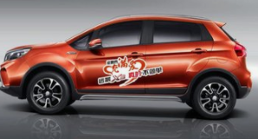 | 1、材料及工艺：户外写真车贴含设计，画面无断线，颗粒细腻，画面文字及图案清晰。 2、规格型号：户外160g 车贴 3、安装方式：需要安装 | 平米 | 日常宣传或文化形象建设
77 | 户外写真灯箱片 | 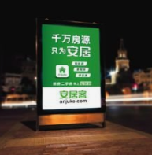 | 1、材料及工艺：户外写真灯箱片含设计，画面无断线，颗粒细腻，画面文字及图案清晰。 2、规格型号： 13丝 3、安装方式：需要安装 | 平米 | 日常宣传或文化形象建设
78 | 户外写真双喷布 | 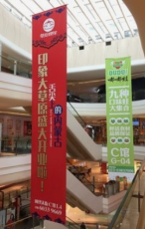 | 1、材料及工艺：户外写真双喷布含设计，画面无断线，颗粒细腻，画面文字及图案清晰。 2、规格型号：440g双喷布 3、安装方式：需要安装 | 平米 | 日常宣传或文化形象建设
79 | 户外写真胶片 | 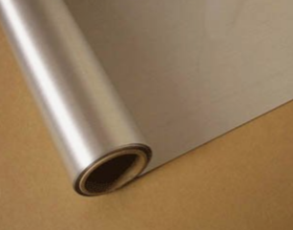 | 1、材料及工艺：户外写真胶片含设计，画面无断线，颗粒细腻，画面文字及图案清晰。 2、规格型号： 240g胶片 3、安装方式：需要安装 | 平米 | 日常宣传或文化形象建设
80 | 户外写真相纸 | 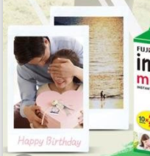 | 1、材料及工艺：户外写真相纸含设计，画面无断线，颗粒细腻，画面文字及图案清晰。 2、规格型号： 250g相纸 3、安装方式：需要安装 | 平米 | 日常宣传或文化形象建设
81 | 户外科宝布 | 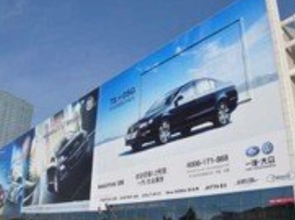 | 1、材料及工艺：户外科宝布含设计，画面无断线，颗粒细腻，画面文字及图案清晰。 2、规格型号：370g加密布 3、安装方式：需要安装 | 平米 | 日常宣传或文化形象建设
82 | 户外单透贴 | 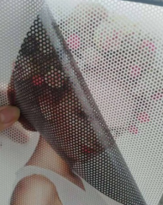 | 1、材料及工艺：户外单透贴含设计，画面无断线，颗粒细腻，画面文字及图案清晰。 2、规格型号：180g可移单透 3、安装方式：需要安装 | 平米 | 日常宣传或文化形象建设
83 | 户外反光膜 | 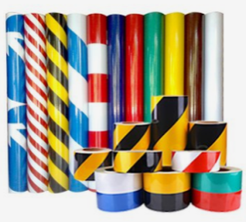 | 1、材料及工艺：户外反光膜裁切 2、规格型号：广告级2年 3、安装方式：需要安装 | 平米 | 日常宣传或文化形象建设
84 | 户外写真黑白布 | 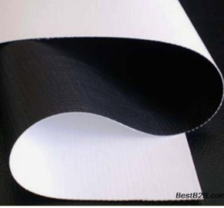 | 1、材料及工艺：户外写真黑白布含设计，画面无断线，颗粒细腻，画面文字及图案清晰；打孔裁切 2、规格型号：280g黑白布 3、安装方式：需要安装 | 平米 | 日常宣传或文化形象建设
85 | 油画布 | 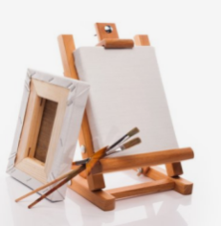 | 1、材料及工艺：油画布含设计，画面无断线，颗粒细腻，画面文字及图案清晰。 2、规格型号：300g油画布 3、安装方式：需要安装 | 平米 | 日常宣传或文化形象建设
86 | 软膜 | 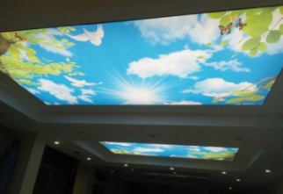 | 1、材料及工艺：软膜含设计，画面无断线，颗粒细腻，画面文字及图案清晰。 2、规格型号： 22丝 3、安装方式：需要安装 | 平米 | 日常宣传或文化形象建设
87 | 刀刮布 | 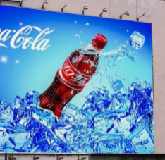 | 1、材料及工艺：刀刮布含设计，画面无断线，颗粒细腻，画面文字及图案清晰。 2、规格型号：510g刀刮布 3、安装方式：需要安装 | 平米 | 日常宣传或文化形象建设
88 | 旗帜布 | 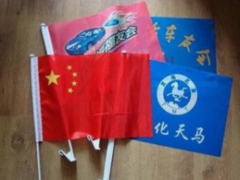 | 1、材料及工艺: 旗帜布打白色边套 2、规格型号：110g经编布 3、安装方式：需要安装 | 平米 | 日常宣传或文化形象建设
89 | 旗杆 | 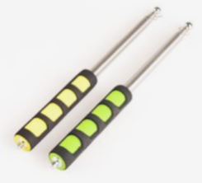 | 规格：自动伸缩式 | 平米 | 日常宣传或文化形象建设
90 | 不干胶 |  | 1、材料及工艺：不干胶含设计彩色喷印裁切 2、规格型号: 120g不干胶 3、安装方式：需要安装 | 平米 | 日常宣传或文化形象建设
91 | 双色板 | 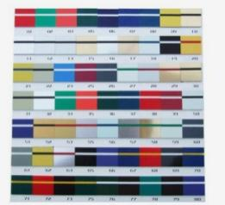 | 1、材料及工艺：双色板含设计与附加工艺。 2、规格型号: 2mm厚双色板 3、安装方式：需要安装 | 平米 | 日常宣传或文化形象建设
92 | 传单 | 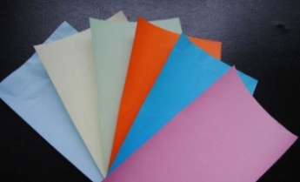 | 1、材料及工艺：120g双胶纸。 2、规格型号：285*210mm，500张/次 | 次 | 日常宣传或文化形象建设
93 | 纸杯 | 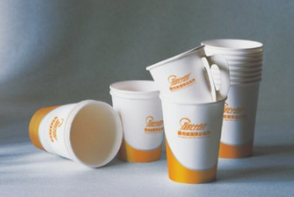 | 1、材料及工艺：LOGO及图文制作。 2、规格型号：75*52*90MM，5000个/次 | 次 | 日常宣传或文化形象建设
94 | 标签 | 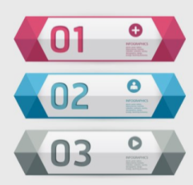 | 1、材料及工艺：普通（镜面）不干胶单面制作（不含设计）。 2、规格型号：210mm*295mm。 | 张 | 日常宣传或文化形象建设
95 | 塑封1 | 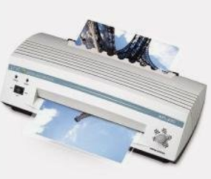 | 1、材料及工艺：不含设计与制作。 2、规格型号：A4（A4以下） | 张 | 日常宣传或文化形象建设
96 | 塑封2 |  | 1、材料及工艺：不含设计与制作。 2、规格型号：A3（A4-A3） | 张 | 日常宣传或文化形象建设
97 | 文件袋1 | 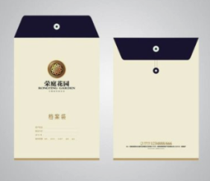 | 1、材料及工艺：220g纸，模切，粘成品（不含设计） 2、规格型号：240*330*30mm，500个/次 | 次 | 日常宣传或文化形象建设
98 | 文件袋2 |  | 1、材料及工艺：220g纸，模切，粘成品（不含设计） 2、规格型号：240*330*30mm，1000个/次 | 次 | 日常宣传或文化形象建设
99 | 手提袋1 | 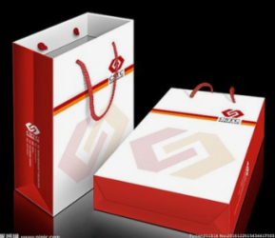 | 1、材料及工艺：250克白卡,哑膜、普通绳带（不含设计） 2、规格型号：380*260*80mm，500个/次 | 次 | 日常宣传或文化形象建设
100 | 手提袋2 |  | 1、材料及工艺：250克白卡,哑膜，双面LOGO烫金，普通绳带（不含设计） 2、规格型号：380*260*80mm，1000个/次 | 次 | 日常宣传或文化形象建设
101 | 激光雕刻 | 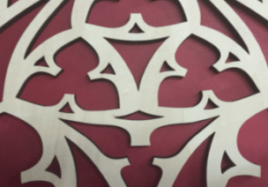 |  | 平米 | 日常宣传或文化形象建设
102 | UV喷印 | 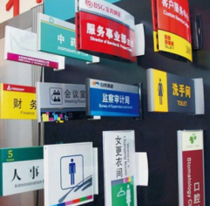 |  | 平米 | 日常宣传或文化形象建设
103 | 丝网印 | 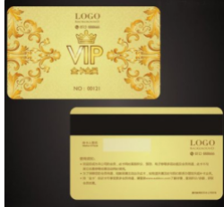 |  | 平米 | 日常宣传或文化形象建设
104 | 喷漆 | 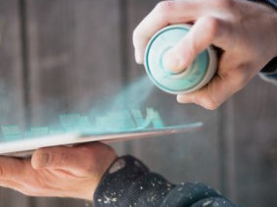 |  | 平米 | 日常宣传或文化形象建设
105 | 喷塑 | 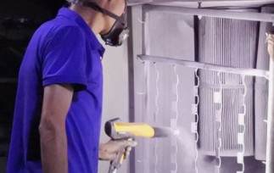 |  | 平米 | 日常宣传或文化形象建设
106 | 汽车烤漆 | 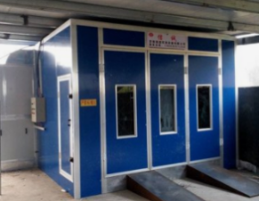 |  | 平米 | 日常宣传或文化形象建设
107 | 高空安装 | 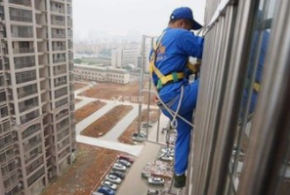 | 响应的人员应按照国家有关规定经专门的安全作业培训，取得特种作业操作证（高处作业）。 | 人/天 | 日常宣传或文化形象建设
108 | 地面安装 | 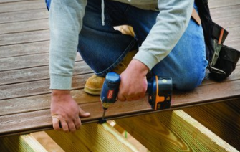 |  | 人/天 | 日常宣传或文化形象建设
109 | 设计 |  |  | 版 | 日常宣传或文化形象建设
110 | 其他 | 其他材质、规格、设计、制作 |  | 按需求设计、制作、安装 | 按市场价优惠20%

